
طرق التواصل الشفوي واليدوي والكلي (2)
المحاضرة السادسة

أبجدية الأصابع
وتشمل استخدام اليد الواحدة لتمثيل الحروف الأبجدية هي أن لكل حرف من حروف الهجاء الثمانية والعشرون حركة معينة باستخدام اليد.
وتستخدم التهجئة بالأصابع كطريقة مساندة للغة الإشارة ومن النادر استخدامها بمعزل عنها.
وتستخدم في تقديم بعض المصطلحات والمفاهيم الجديدة ((ككلمة الديمقراطية فهذه الكلمة ليس لهما إشارات
فنستخدم التهجي الإصبعي لتوضيحهما)).
وتعتبر طريقة أبجدية الأصابع من أهم طرق التواصل مع الصم باعتبارها جزءاً لا يتجزأ من عملية التواصل عامة، والتواصل الكلى خاصة فيما يتعلق بالكلمات، وأسماء الأشخاص،أو العناوين التي ليس لها إشارات متفق عليها.

التهجي الإصبعي
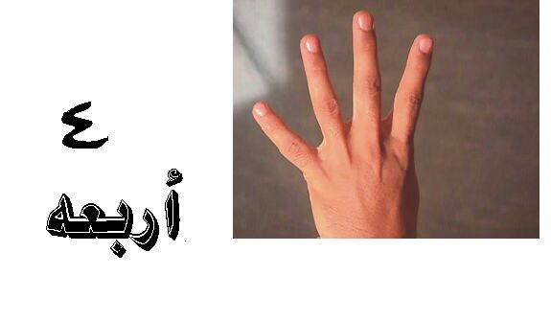
استخدام اليد لتمثيل الحروف الأبجدية
يستخدم الشخص الأصم هذه الطريقة إذا كان لا يعرف الإشارة المستخدمة لكلمة ما أو إذا لم يكن هناك إشارة للكلمة
وهناك مراحل يمر بها الطفل المعوق سمعيا قبل تدريبه على هذا الطريقة هي :
- قراءة الشفاه
- تدريب النطق
- كتابة الكلمات والحروف
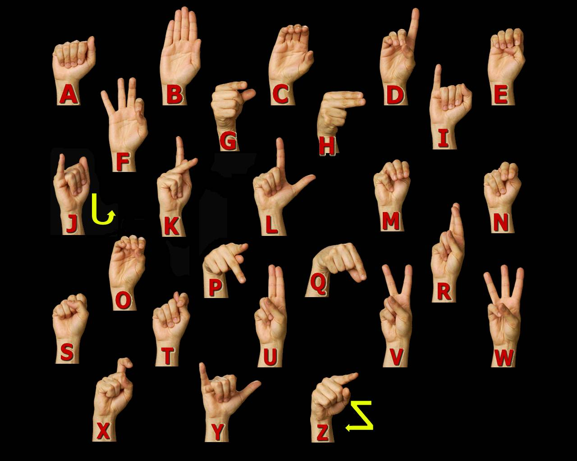

أبجدية الأصابع
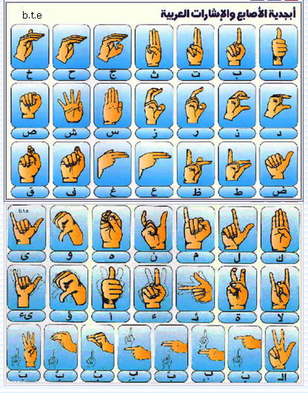

مفهوم أبجدية الأصابع:
يعرف التهجي الإصبعي بأنه وسيلة لتمثيل (توضيح) الحروف الأبجدية (الهجائية)، والأرقام العربية من خلال أشكال اليد والأصابع وحركاتها التي تمثل تلك الحروف والأرقام.
و تعد طريقة التهجي الإصبعي إحدى طرق التواصل المرئية المحسوسة، التي تقوم على رسم أشكال الحروف الهجائية، أي كتابتها في الهواء بدلاً من كتابتها على الورق، وبالتالي فهي وسيلة يدوية تعبر عن اللغة المكتوبة وتنوب عنها.
تتضمن مبررات استخدام طريقة الهجاء الإصبعى :
أن التدريب على هذه الطريقة لن يحتاج إلى جهد كبير من التلميذ المعوق سمعياً لأنها ستكون تطبيقاً لما اكتسبه من خلال المهارة الكتابية للحروف الأبجدية، أي أن تعلم هذه الطريقة يأتي بعد تدريب التلميذ على قراءة الشفاه وتدريبات النطق، وكتابة الكلمات والحروف، وأخيراً تأتى مرحلة التدريب عليه.
المفهوم :
هى إشارات حسية مرئية يدوية للحروف الهجائية بطريقة متفق عليها ، ومن السهل تعلم التهجى الإصبعى ، حيث يمكن التعبير عن الأسماء أو الأفعال التى يصعب التعبير عنها بلغة الإشارة بالتهجى الإصبعى. ومع ذلك يمكن الجمع بين لغة الإشارة أو الأصابع معاً لتكوين جملة ذات معنى.

قواعد استخدام التهجي الإصبعى
1 - أوضاع اليد في الهواء
2 - الطلاقة والمهارة في الهجاء الإصبعي
3 - اللفظ أو النطق
4 - الحروف المزدوجة المكررة
5 - تشكيل الكلمات المتشابهة الرسم
6 - قراءة الهجاء الإصبعي
مميزات طريقة التهجي الإصبعى
1- مشابهة تمثيل الحرف الإشارى للحرف الأبجدي العربي ، أو دالاً على ما تتميز به.
2- الاقتصار على الحدود الدنيا فى الجهد العضلي المبذول لتمثيل الحرف.
3- اعتماد اليد الواحدة فى تمثيل الحروف الأبجدية.
4- استخدام أسلوب مواجهة كف اليد (للطالب).
5- توافر الوضوح فى وضع الأصابع لتمثيل هذه الحروف أو ذلك ، بغية تلافى اختلاف الأمر على المشاهد .
6- التنبيه دائماً إلى أن أبجدية الأصابع الإشارية تختلف عن لغة الإشارة التى تعبر بإشارات مقننة عن الكلمات أو المعانى أو الجمل أحيانا
7- يمكن أن تعزز عملية قراءة الشفاه ، فمثلاً بالنسبة للأحرف التى مخارجها غير واضحة ممكن عمل إشارة الحرف بالأبجدية.
8- يمكن استخدامها فى المحاضرات والندوات لإبراز الأسماء الواردة.
9- يمكن استخدامها عند ورود مصطلحات علمية وفنية جديدة ليس لها بعد إشارة وصفية.
10- يمكن التفاهم عن طريقها بين الصم من دول مختلفة.

عيوب طريقة التهجي الإصبعى
1- تتطلب أن يكون المرسل على مسافة قريبه من المستقبل حتى يستطيع أن يرى يده بوضوح ولذلك يصعب استخدام أبجدية الأصابع إذا بعدت المسافة
2- يصعب استخدامها إذا كان المستقبل يعاني من ضعف بصر وعدم القدرة على الرؤية وتمييز الحروف بشكل جيد.
3- تضعف قدرة المعاق سمعيا على الكلام والتواصل الشفهي لأنها طريقة تعتمد على التواصل الغير الفظي لذلك فهي تحرم الطفل من تعلم اللغة.

النقد الموجه للتهجي ألإصبعي
1- يجب معرفة اللغة وشكلها مكتوبة أولاً ثم ننتقل إلى مرحلة التهجئة ، ومن هنا فلا يمكن استعمالها كقناة اتصال أولى مع الأطفال.
2- لا يمكن استعمالها عن بعد حيث لا يمكن تكبير شكل اليد.
3- إنها تبعد الطفل عن قراءة الكلام وتتبعه.
4- إنها لا تمكن الطفل من تعلم النطق والكلام.
5- لا تمكن الطفل من تعلم اللغة وتنميتها من سن مبكرة.
6- لم تحسن المستوى التعليمي للتلميذ الأصم المستخدم لها.
7- لا يتمكن الطفل الأصم من استعمالها إلا مع زملائه الصم...ولا يستطيع أن يتعامل بها مع أفراد المجتمع لعدم فهمهم واستعمالهم لها.
وبالتالي فلا تحل مشاكله الاجتماعية والنفسية

تمت بحمد الله . أختكم مملكة الحنين

